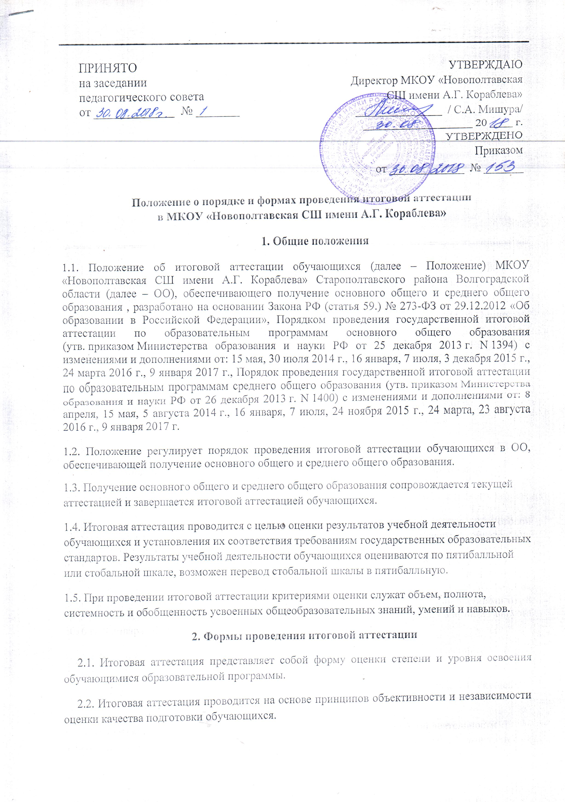

2.3. Итоговая аттестация, завершающая освоение имеющих государственную аккредитацию основных образовательных программ, является государственной итоговой аттестацией и проводится в форме основного государственного экзамена (ОГЭ) для обучающихся, освоивших образовательные программы основного общего образования.
2.4. Формы государственной итоговой аттестации, порядок проведения такой аттестации по соответствующим образовательным программам различного уровня и в любых формах (включая требования к использованию средств обучения и воспитания, средств связи при проведении государственной итоговой аттестации, требования, предъявляемые к лицам, привлекаемым к проведению государственной итоговой аттестации, порядок подачи и рассмотрения апелляций, изменения и (или) аннулирования результатов государственной итоговой аттестации) определяются федеральным органом исполнительной власти, осуществляющим функции по выработке государственной политики и нормативно-правовому регулированию в сфере образования, если Федеральным законом не установлено иное.
2.5. К государственной итоговой аттестации допускается обучающийся, не имеющий академической задолженности и в полном объеме выполнивший учебный план или индивидуальный учебный план, если иное не установлено порядком проведения государственной итоговой аттестации по соответствующим образовательным программам.
2.6. Итоговая аттестация, завершающая освоение основных образовательных программ основного общего и включает в себя обязательные экзамены по русскому языку и математике и два экзамена по выбору. Экзамены по учебным предметам: литературе, физике, химии, географии, истории, обществознанию, иностранным языкам, информатике и информационно-коммуникационным технологиям (ИКТ) учащиеся сдают на добровольной основе, по своему выбору, но с обязательным выбором двух предметов. Всего обучающиеся 9 класса сдают 4 экзамена.
2.7. Обучающиеся, не прошедшие государственной итоговой аттестации или получившие на государственной итоговой аттестации неудовлетворительные результаты, вправе пройти государственную итоговую аттестацию в сроки, определяемые порядком проведения государственной итоговой аттестации по соответствующим образовательным программам.
2.8. Не допускается взимание платы с обучающихся за прохождение государственной итоговой аттестации.
2.9. К государственной итоговой аттестации допускаются учащиеся 11 класса, не имеющие академической задолженности и в полном объеме выполнившие учебный план или индивидуальный учебный план (имеющие годовые отметки по всем учебным предметам учебного плана за каждый год обучения по образовательной программе среднего общего образования не ниже удовлетворительных)
2.10. Государственная итоговая аттестация по образовательным программам среднего общего образования проводится в форме единого государственного экзамена (ЕГЭ), а также в иных формах, которые могут устанавливаться:
1) для обучающихся с ограниченными возможностями здоровья по образовательным программам среднего общего образования или для обучающихся детей-инвалидов и инвалидов по образовательным программам среднего общего образования в форме государственного выпускного экзамена (далее ГВЭ) с использованием текстов, тем, заданий, билетов. По отдельным учебным предметам по их желанию ГИА проводится в форме ЕГЭ.
2.11. Количество экзаменов по выбору определяется выпускниками 11 класса самостоятельно, для чего не позднее 1 февраля текущего года они подают в ОО заявление лично на основании документов, удостоверяющих личность, или их родителями (законными представителями) на основании документов, удостоверяющих их личность, или уполномоченными лицами на основании документов, удостоверяющих их личность, и доверенности о сдаче экзаменов по выбору с указанием соответствующих общеобразовательных предметов.
2.12. Решение о допуске к государственной итоговой аттестации принимается педагогическим советом образовательного учреждения и оформляется приказом руководителя не позднее 25 мая текущего года.
2.13. . Сроки проведения государственной итоговой аттестации определяет
Федеральная служба по надзору в сфере образования и науки.
2.14. Выпускники 9, 11 классов, получившие неудовлетворительные
отметки на государственной итоговой аттестации по двум обязательным учебным предметам либо по одному из предметов в дополнительные сроки, имеют право пройти ГИА по соответствующим учебным предметам в сентябре текущего года.
2.15. Для подготовки учащихся к экзаменам по выбору проводятся
консультации, расписание которых составляется заместителем директора школы по учебно-воспитательной работе
2.16. В целях обеспечения соблюдения порядка проведения государственной итоговой аттестации по образовательным программам основного общего и среднего общего образования гражданам, аккредитованным в качестве общественных наблюдателей в порядке, установленном федеральным органом исполнительной власти, осуществляющим функции по выработке государственной политики и нормативно-правовому регулированию в сфере образования, предоставляется право присутствовать при проведении государственной итоговой аттестации и направлять информацию о нарушениях, выявленных при проведении государственной итоговой аттестации, в федеральные органы исполнительной власти, органы исполнительной власти, осуществляющие государственное управление в сфере образования, и органы местного самоуправления Старополтавского района, осуществляющие управление в сфере образования. Аккредитацию граждан в качестве общественных наблюдателей осуществляют органы исполнительной власти Волгоградской области, осуществляющие государственное управление в сфере образования, при проведении государственной итоговой аттестации по образовательным программам основного общего или среднего общего образования на территории Волгоградской области;
3. Выдача документов об образовании.
3.1. Лицам, успешно прошедшим итоговую аттестацию, ОО выдаются документы об образовании.
3.2. Документы об образовании оформляются на государственном (русском) языке Российской Федерации.
3.3. Лицам, успешно прошедшим государственную итоговую аттестацию, ОО выдаются, документы об образовании и приложения к ним, описание которых, порядок заполнения, учета и выдачи их дубликатов установлены федеральным органом исполнительной власти, осуществляющим функции по выработке государственной политики и нормативно-правовому регулированию в сфере образования.
3.4. Документ об образовании, выдаваемый лицам, успешно прошедшим государственную итоговую аттестацию, подтверждает получение общего образования следующего уровня:
1) основное общее образование (подтверждается аттестатом об основном общем образовании);
2) среднее общее образование (подтверждается аттестатом о среднем общем образовании).
3.5. Лицам, не прошедшим итоговой аттестации или получившим на итоговой аттестации неудовлетворительные результаты, а также лицам, освоившим часть образовательной программы и (или) отчисленным из организации, выдается справка об обучении или о периоде обучения по образцу, самостоятельно устанавливаемому ОО.
3.6. За выдачу документов об образовании, документов об обучении и дубликатов указанных документов плата не взимается.

4. Изменения и дополнения
4.1. Положение о государственной итоговой аттестации может быть изменено и дополнено в соответствии с вновь изданными нормативными актами муниципального, регионального, федерального органов управления образованием.
4.2. Обучающиеся 9, 11 классов, их родители (законные представители) должны быть своевременно (не менее чем за 2 недели до начала итоговой аттестации) ознакомлены со всеми изменениями и дополнениями, внесенными в данное Положение.

